Уважаемые коллеги!

Кафедра мировой экономики и международных экономических отношений факультета экономики и управления Московского гуманитарного университета приглашает принять участие в конференции на тему: «Цикличность экономических кризисов за последние 200 лет: обзор и анализ», которая пройдет на базе Московского гуманитарного университета 10-11 марта 2009 года в учебном корпусе № 3.
В рамках конференции планируется проведение Пленарного заседания и секционных заседаний (1-й день), итогового круглого стола (2-й день).

Пленарное заседание 10 марта 2009 г. – учебный корпус № 3, зал № 3.
Начало в 10.30.
Секционные заседания 10 марта 2009 г. – учебный корпус № 3, аудитории: 304, 321, 325, 329. Начало в 13.30.
Круглый стол 11 марта 2009 г. – учебный корпус № 3, аудитория 105.
Начало в 12.00.

Темы секционных заседаний:
- Теории экономических циклов и мировые кризисы (Руководитель секции к.и.н., к.э.н., заведующий кафедры мировой экономики и международных экономических отношений Ольга Анатольевна Плотникова – monomach@list.ru).
- Мировые финансовые кризисы за последние 200 лет (Руководитель секции к.и.н., доцент кафедры мировой экономики и международных экономических отношений Николай Николаевич Платошкин – platoshkin@mail.ru).
- Мировые топливно-энергетические кризисы и их последствия (Руководитель секции д.г.н., профессор кафедры, заместитель заведующего кафедры мировой экономики и международных экономических отношений Дмитрий Леонидович Лопатников – imartos@mail.ru).
- Мировые экономические кризисы и мировая политика (Руководитель секции к.т.н., доцент кафедры мировой экономики и международных экономических отношений Татьяна Валентиновна Подсветова – podsvetova_56@mail.ru).

Тема итогового круглого стола: «Последствия мировых экономических кризисов для глобального развития».

Рекомендуемое время выступления:
На пленарном заседании 10 минут.
На секционных заседаниях 15 минут.

По итогам конференции будет издан сборник научных статей, куда войдут лучшие материалы конференции.

Анкета участника конференции:
- Ф.И.О.
- Место работы/учебы
- Должность или статус
- Тема выступления на пленарном заседании
- Тема выступления на секционном заседании
- Тема выступления для круглого стола
- Тема статьи в сборник научных публикаций
- Контактная информация (тел, адрес эл. почты)

Всех желающих принять участие в конференции просим до 2 марта 2009 г. выслать тезисы выступлений, а также материалы для сборника научных статей и заполненную анкету по адресу: kafedraglobaleconomy@yandex.ru (для участников из МосГУ просьба сдать тезисы и материалы для сборника в печатном виде в одном экземпляре и на электронном носителе 72 каб. корпус №6).
Рекомендации по оформлению публикации:
Объем: 10–30 стр.
Шрифт – Times New Roman, 14 пт, интервал – 1,5
Поля: слева – 20 мм, справа – 10 мм, сверху и снизу – по 20 мм
Ссылки на литературу постраничные.
Список использованной литературы
Краткое резюме (не более 60 слов).

Организационный взнос участника конференции – 300 рублей.

Конт. тел. 374-70-34 (13-42)
Адрес: 111395, Москва, ул. Юности, 5/1.
Проезд: от м. Выхино авт. 197, 697; м/т 9 М, 108 К до остановки «МосГУ»
Интернет адрес: www.mosgu.ru, kafedraglobaleconomy@yandex.ru
Схема проезда:
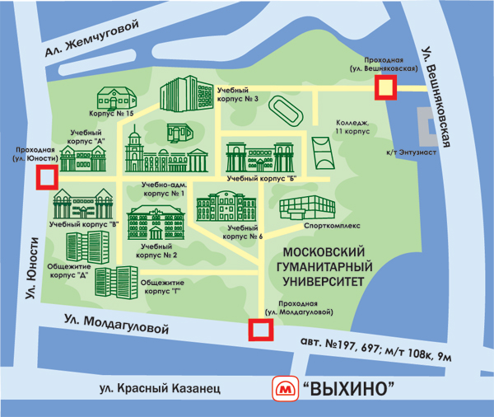

Оргкомитет

